GOVERNO DO ESTADO DE RONDÔNIA GOVERNADORIA

DECRETO N. 866 DE 9 DE FEVEREIRO DE 1983.
O GOVERNADOR DO ESTADO DE RONDÔNIA, usando das atribuições que lhe confere a Lei Complementar n. 41 de 21 de dezembro de 1981,
R E S 0 L V E:
Autorizar a Servidora CARMELITA SANTORO BOTTINO Economista, Cadastro n. 16.741, com exercício de suas funções na Secretaria de Estado do Planejamento e Coordenação Geral/P0L0N0_ ROESTE, a se ausentar do Estado, com a finalidade de tratar assuntos de interesse do POLONOROESTE junto a SUDECO em Brasília no período de 10.11 e 12.01.82.
Porto Velho, 09 de fevereiro de 1983
942 da República 1° do Estado
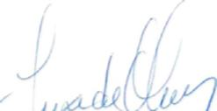
JORGE TEIXEIRA DE OLIVEIRA Governador do Estado

